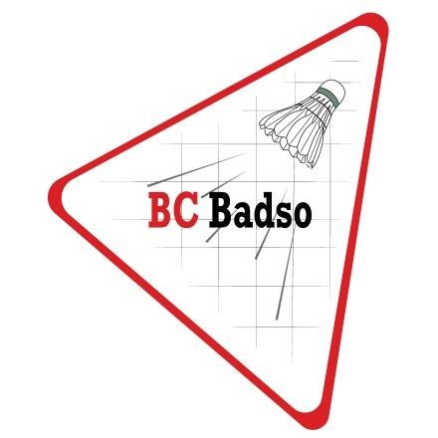

Zondag 24 maart 2024
BADSO brunch toernooi

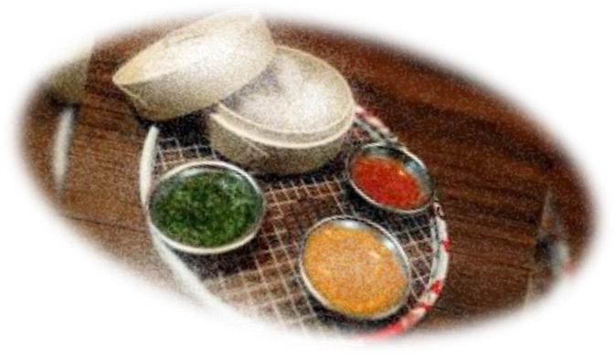
Banninghal Soesterberg
Van 11.00 tot 15.00 uur
Introducees van harte welkom.

Doe je mee?

Stuur een mailtje voor 17-3 naar secretariaat@bcbadso.nl

Of lever onderstaande strook in bij Dennis, Rob of Jan;

Ja, ik doe mee aan het brunch toernooi op zondag 24 maart 2024
Naam;…………………………………………………………………………………………………………………………………………………..
Introducee(s);………………………………………………………………………………………………………………………………………
…………………………………………………………………………………………………………………………………………………………….

